Errores a corregir.
Pagina maquina:

1. re direccionamiento inconsistente.
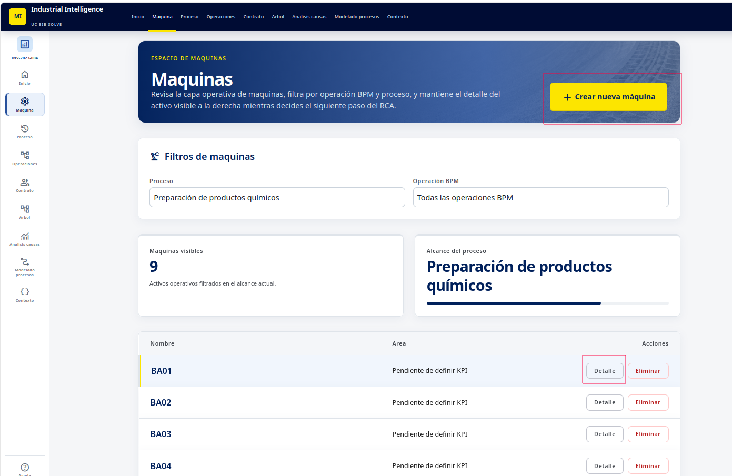
Detalle maquina redirige a una pagina de detalle.
Crear maquina redirige a un Modal. Eliminar el modal. Redirigir a la pagina de detalle.
Mantener forma de trabajo. No mezclar modales y paginas para funciones similares.

2. operaciones-maquinas

no se puede agregar una maquina a una operación, si está no está creada en maquinas.
PROBLEMA: se pierda la relacion y se proboca una inconsistencia de datos.
Solo se pueden seleccionar maquinas creadas.
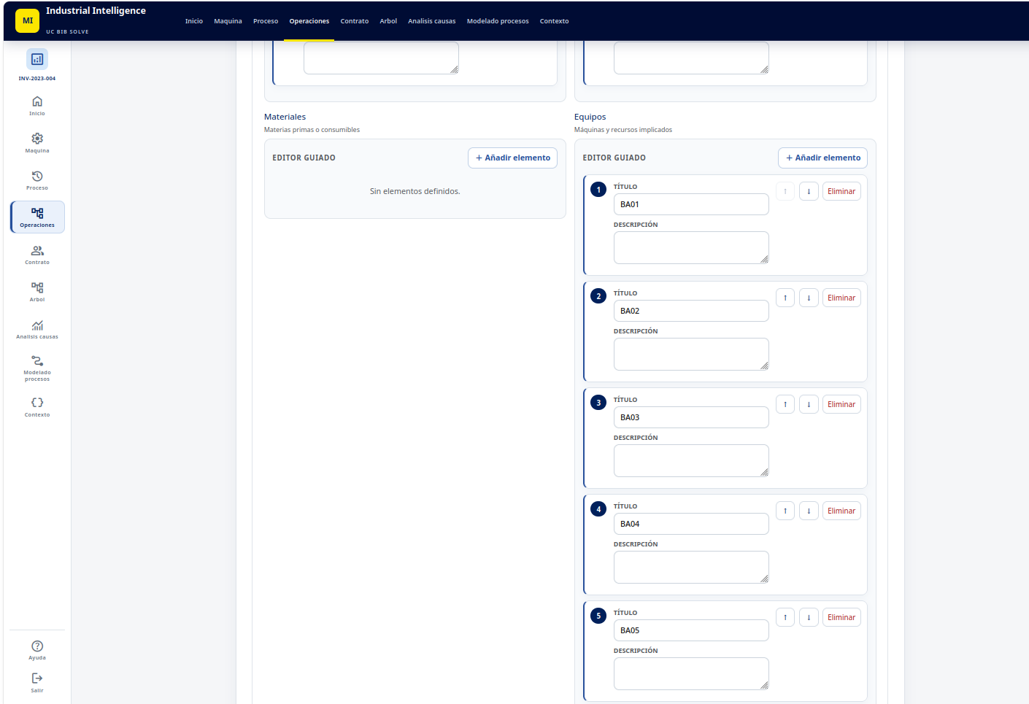

3. tabs

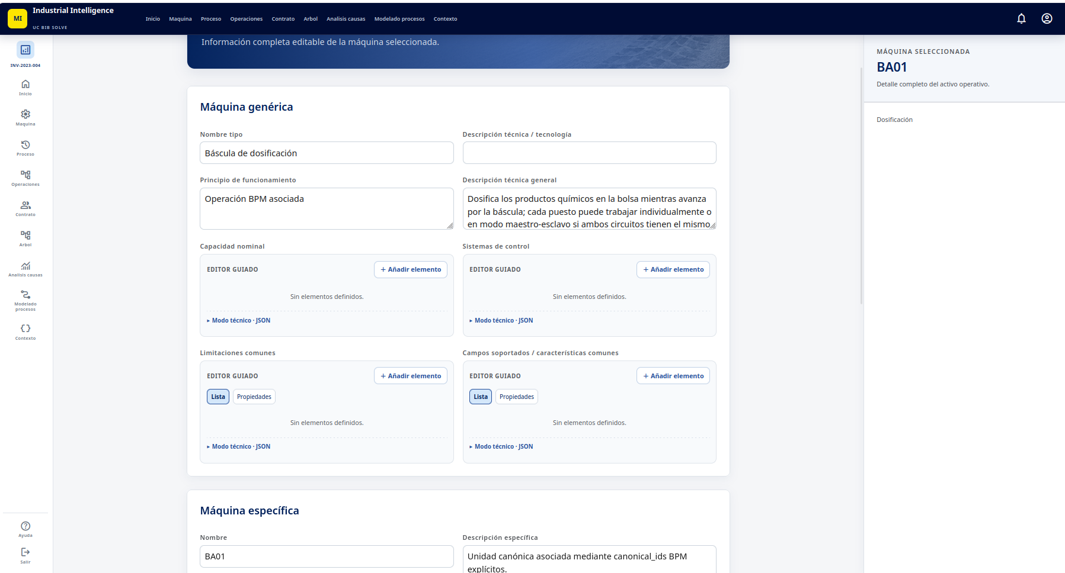
maquina generica y maquina especifica deben de mostrarse en la UI como dos ‘tabs’ (pestañas) no como bloques continuos.
4. contratos.
Cuando se accede a contratos, no renderiza correctamente el filtro activo, y muestra 0 contratos hasta que se fuerza la actualizacion de la pagina.
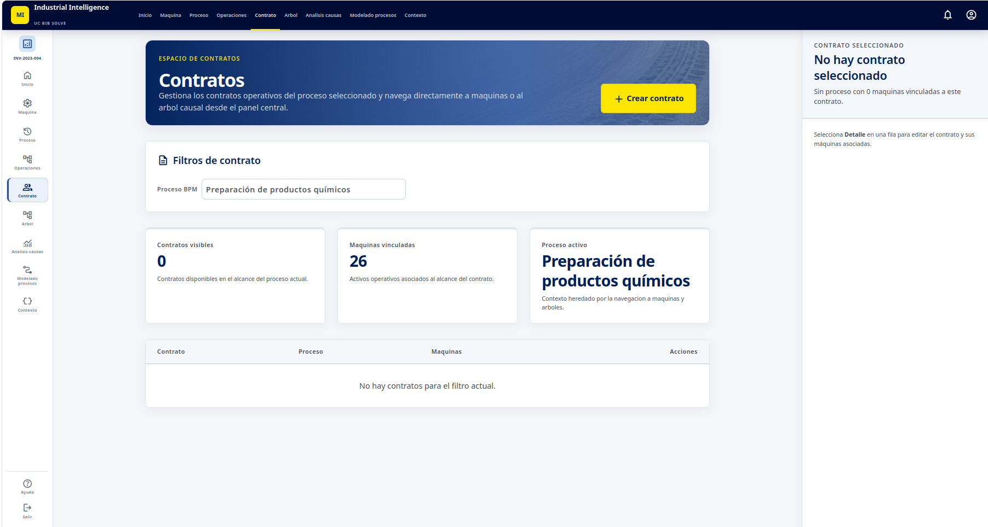

5. opereaciones

desde operaciones debería de poder acceder a los ‘contratos’ asignados a esas operaciones y visualizar las amquinas asociadas a esa operación.
(analizar pagina de procesos para mantener el orden visual)

en el panel derecho debeŕia de mostrarse el accceso al flujo BPM en el cual esta esa operaciones

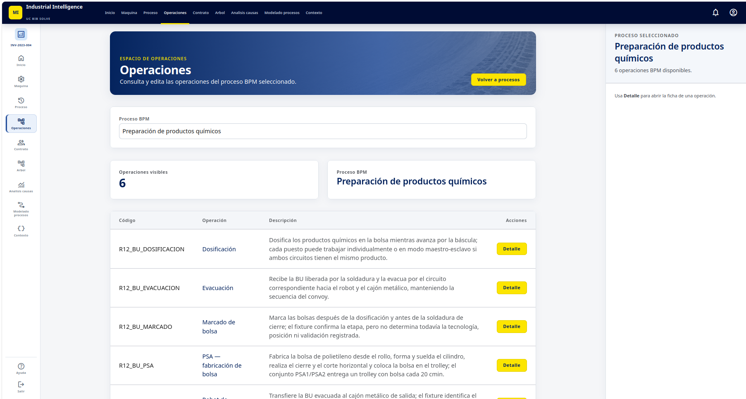
en el panel derecho debería de mostrarse la descripcion de la operación seleccionada.

6. proceso.
La descripcion del proceso debería de mostrarse en el panel derecho, en la zona resaltada.

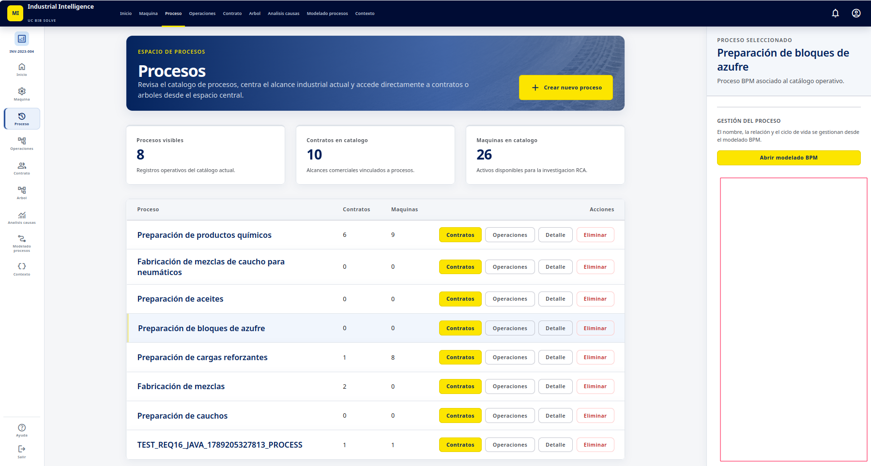
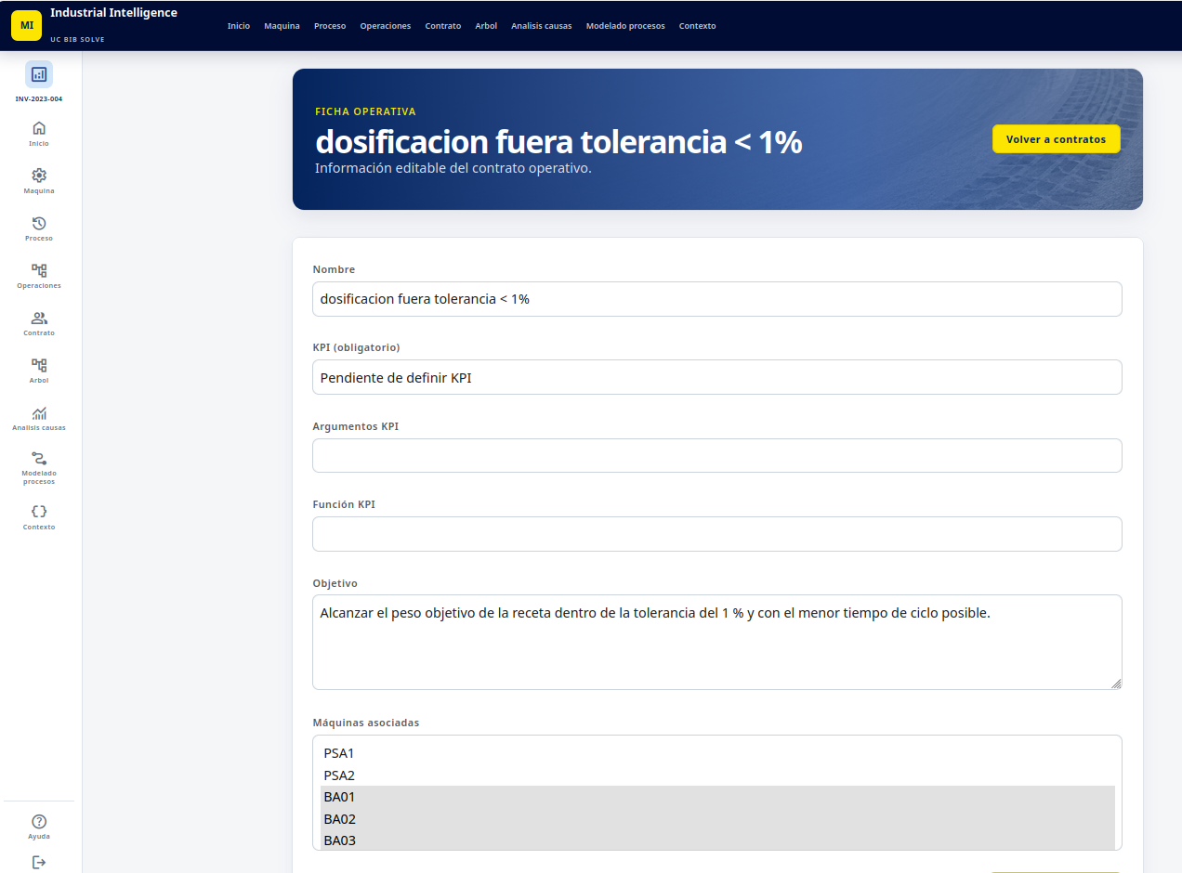
7. contratos. Maquinas asociadas.
En maquinas asociadas solo deben de mostrarse las maquinas asociadas.
Deberá de existir un selector de lista, donde seleccionar y agragar maquina. Y así en el cuador de texto solo mostrar las maquinas asociadas a un contrato

